EMENTA
Curso: Fisioterapia na Atenção Básica
Objetivo: Habilitar o profissional fisioterapeuta para atuação junto a Equipe de Saúde da Família.
Ao final do curso o aluno estará apto a: Compreender as práticas de saúde na atenção básica e aplicar os conhecimentos específicos da fisioterapia em diversos contextos.
Período /carga horária: O curso será desenvolvido num período de seis semanas, de forma mista com parte presencial com atividades em campo e parte online através das leituras e discussão em Fórum, Chat, Videoconferência. A carga horária 180 horas.
Perfil do aluno: fisioterapeuta
Metas:
Produzir uma agenda de trabalho considerando o período de um mês participando de todas as atividades de uma Unidade de Saúde da Família.
Resolução de casos e tomada de decisão adequadas para a função.
Dinâmica: O curso será desenvolvido online através das leituras e discussão em Fórum, Chat, Videoconferência e presencialmente pela atividade em campo de estágio com o professor tutor acompanhando.

Programa:
Unidade 1. Atenção Básica
- Política Nacional de Atenção Básica
- Inserção do Fisioterapeuta
Unidade 2. Atividades Unidade de Saúde da Família
- Diretrizes operacionais da Atenção Básica
  - Reunião de família
  - Reunião administrativa
  - Educação permanente
  - Atendimento compartilhado
  - Atendimento específico por área
  - Atendimento em grupo
  - Visita domiciliar
  - Campanhas educativas
  - Grupos de promoção à saúde
  - Acolhimento
Unidade 3. Competências específicas
- Atribuições do Fisioterapeuta na AB
  - Conhecimento da disponibilidade de serviços e fluxos da rede de atenção à saúde
  - Triagem e encaminhamento
  - Avaliação e orientações domiciliares
  - Tratamento e acompanhamento
Unidade 4. Tarefa Final
- Discussão de caso
- Webquest
Critérios de Avaliação:
Para aprovação no curso, você deverá obter média final maior ou igual a 70%. A médica final é constituída por:
Atividade individual:
- Nota referente à realização das tarefas I, II e III (10 pontos).
- Nota referente à tarefa final (20 pontos).
Participação:
- Nota referente à participação no curso e nos fóruns de discussão (10 pontos)
- Nota referente à participação no chat e a inserção de materiais e bibliografias referentes aos assuntos abordados nos fóruns (15 pontos).
Atividades de campo (30 pontos):
- Desempenho
- Frequência
- Postura profissional
- Pró atividade
- Trabalho em grupo
Auto avaliação (15 pontos)

Pontos fortes do curso:
- Conteúdo de interesse dos profissionais de saúde;
- Curso desenvolvido com carga horária presencial em campo de prática e online;
- Temática de interesse da população;
- Metodologia simples e de fácil compreensão.

Limitações: O absenteísmo durante o curso pode prejudicar o desempenho do aluno, pois os temas abordados são de relevância para a capacitação do profissional. As atividades desenvolvidas devem se adequação a rotina da unidade de atenção à saúde na qual a disciplina será desenvolvida podendo sofrer alterações em decorrência disso.
Portfólio individual:
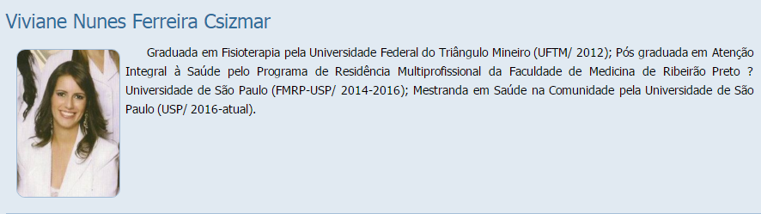
CV: http://lattes.cnpq.br/6508608008746808

BIBLIOGRAFIA BÁSICA:

BRASIL. Ministério da Saúde. Secretaria de Atenção Básica. Departamento de Atenção à Saúde. Política Nacional de Atenção Básica. 4. ed. Brasília: Ed. Ministério da Saúde, 2007.
Silva DJ, Ros MA. Inserção de profissionais de fisioterapia na equipe de saúde da família e Sistema Único de Saúde: desafios na formação. Ciência & Saúde Coletiva, 12(6):1673-1681, 2007
Barbosa EG, Ferreira DLS, Furbino SAR, Ribeiro EEN. Experiência da Fisioterapia no Núcleo de Apoio à Saúde da Família em Governador Valadares, MG. Fisioter. Mov., 23(2):323-330, abr./jun. 2010

